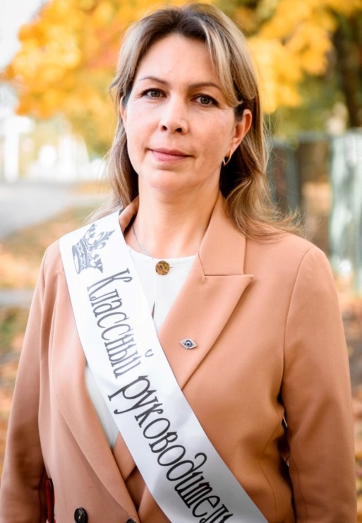 | Резюме участника районного конкурса  на лучшего классного руководителя  «Самый классный классный »  Ф.И.О. классного руководителя: Волкова Светлана Владимировна  Дата рождения: 13.07.1978  Место работы: МБОУ «Климовская СОШ»  Учебный предмет: учитель географии и технологии  Стаж работы в качестве классного руководителя: 12 лет  Квалификационная категория: первая Образование: ЧГУ им И. Н. Ульянова, 2003 год

Немного о себе и о воспитательной деятельности.

Цель - воспитание функционально грамотной личности.
Задачи, которые я ставлю в своей работе: развивать у ученика умения самостоятельно оценивать результат своих действий, контролировать самого себя, находить и исправлять собственные ошибки; мотивировать ученика на успех, избавлять его от страха перед школьным контролем и оцениванием, создавать комфортную обстановку по сбережению психологического здоровья детей; применять технологии оздоровительной и коррекционно - профилактической направленности.
.
Классный руководитель - это не должность, это состояние души.
В жизни я придерживаюсь нескольких заповедей, которые помогают мне быть самой собой:
Никогда не унижать, не оскорблять людей!
Отталкиваться от положительных черт характера конкретного человека!
Не брать на себя больше, чем в состоянии сделать!
Быть гибкой в отношениях с людьми!
Стремиться быть справедливой ко всем и во всём, не доводить ситуацию до конфликта!

Моя точка зрения
Известный французский историк и политик Франсуа Гизо утверждал: «Мир принадлежит оптимистам, пессимисты - лишь зрители». Я считаю, что роль зрителя совершенно не подходит для работы в школе.
Оптимизм необходим!
Напоследок я скажу…
Путь к вершинам мастерства долог. Но не стоит бояться ступить на этот путь. А начинается он с любви к людям!

